安庆市迎江区新洲乡八河套水域
生态修复及乡村振兴项目建设方案

中国水产科学研究院淡水渔业研究中心
国家数字渔业创新中心淡水养殖创新分中心
中国水产科学研究院渔业智能信息处理实验室
2022年7月23日

版本号：V1.0.1

声明
Copyright © 2020-2022 中国水产科学研究院淡水渔业研究中心及其许可者
版权所有，保留一切权利。
未经书面许可，任何单位和个人不得擅自摘抄、复制本方案内容的部分或全部，并不得以任何形式传播。
由于设备产品版本升级或其他原因，本方案内容有可能变更。保留在经过多方充分沟通论证的情况下对本方案的内容进行修改的权利。本方案仅作为项目业主和项目主管部门使用指导，尽全力在本方案中提供准确的信息，但是不确保方案内容完全没有错误，本方案中的所有陈述、信息和建议也不构成任何明示或暗示的担保。
特此声明。
注意！
项目建设方案中所涉及电力操作请由具有相关操作资质的专业人员完成！
项目所涉及系统和集成设备的全部线缆已连接完毕并调试通过，请勿私自接线或更改线路，由此引发的一切后果由用户自行承担。
电力接线前，请务必切断控制箱总开关电源及各分路空气开关，严格保证操作人员生命财产安全！
技术支持
用户支持邮箱：maxiaofei@ffrc.cn
技术支持电话：0510-85569021/18914152864（马工）

项目情况摘要表
项目名称 |  | 安庆市迎江区新洲乡八河套水域生态修复及乡村振兴项目
建设单位 |  | 安庆市迎江区新洲乡康宁村
主管单位 |  | 迎江区农业农村局、科技局、迎江区新洲乡
建设规模 |  | 项目总投资79.7万元  项目建设规模：在安庆市迎江区新洲乡八河套水域开展基于数字化、信息化技术的生态修复试点建设，对八河套水域进行基于数字化的生态修复建设以及乡村振兴规划并制作生态修复3D场景数字模型，在八河套生态修复和乡村振兴方案基础上设计并建设八河套水域生态修复数字化管理平台1套，完成水域生态环境监控系统（包括小型气象站1套、视频监控系统1套），对现有水域进行数字化生态修复、改造与技术示范，实现八河套水域灌江纳苗、生态产业发展，完成配套水体精准智能控制系统8套。
起止年限 |  | 2022年7月－2022年12月
资金来源  （万元） | 中央财政 | /
资金来源  （万元） | 地方财政 | /
资金来源  （万元） | 建设单位自筹 | 79.7万元
主要建设内容 |  | 1、安庆市迎江区新洲乡八河套水域数字化生态修复及乡村振兴建设方案及3D场景数字建模。  2、数字化网络通信设施升级改造。  3、数字化管理平台设计与集成。  4、生态环境智能监控系统建设。  5、水体精准智能控制系统集成与建设。

目 录

第一章 项目摘要 1
1.1 项目概述 1
1.1.1 项目名称 1
1.1.2 建设单位 1
1.1.3 建设性质 1
1.1.4 建设地点 1
1.1.5 建设目标 1
1.1.6 建设内容 2
1.1.7 项目投资估算 4
1.1.8 建设期限与进度 4
1.1.9 运行费用 5
1.2 主要技术经济指标 5
第二章 项目建设背景 7
2.1 项目建设背景 7
2.2 项目建设区域现状 8
第三章 建设内容 13
3.1 建设目标 13
3.2 建设内容 14
3.2.1在线监测系统 14
3.2.2 精准智能控制系统 16
3.2.3 试验示范成果展示系统 21
第四章 建设方案 23
4.1 规划及3D场景建模 23
4.2 网络及供电设施升级改造 24
4.3 中控展示室及展示平台 27
4.3.1 中控展示室改造与布置方案 27
4.3.2 展示平台建设方案 27
4.4 环境监控系统 28
4.5 精准智能控制系统 30
4.4.1精准智能控制系统安装方案 30
4.4.2视频监控系统安装方案 32
第五章 项目预算 35

第一章 项目摘要

1.1 项目概述

1.1.1 项目名称
安庆市迎江区新洲乡八河套水域数字化生态修复及乡村振兴项目

1.1.2 建设单位
安庆市迎江区新洲乡康宁村

1.1.3 建设性质
数字化升级改造

1.1.4 建设地点
安庆市迎江区新洲乡康宁村

1.1.5 建设目标
基于数字化、信息化技术的水域生态修复是基于综合应用物联网、5G、大数据、人工智能、区块链、空间信息技术等新一代信息技术，通过水域水体环境、水生生物组成结构、水质调控装备的在线化、数据化和网联化使人类可以以更加精准、动态、智能的方式实现水域环境的生态修复，进而实现生产集约、产出高效、环境友好、产品安全的现代化乡村振兴样板工程建设。
安庆市迎江区新洲乡八河套水域数字化生态修复及乡村振兴项目建设以实现八河套河道水系综合治理和渔业生态景观打造为目标，以生态修复和长江资源大保护为基础，以全程数字化为特色，综合运用生态学、规划学、产业经济学、信息技术等多专业学科领域的原理和系统方法，以科学技术为支撑，以实现生态效益、社会效益和经济效益最大化为目的，初步完成一个集数字化生态修复方案、标准化智能水体管理、长江经济鱼类保护、优质苗种保育、数字化技术示范推广、亲水休闲与观光等多产业融合发展的现代化数字化水域水体生态修复和管理方案的规划、设计及建设，实现数字化技术助力长江生态修复与乡村振兴建设。

1.1.6 建设内容
为初步实现基于数字化技术的八河套生态修复和数字化生态产业助力乡村振兴等建设目的，本方案主要涉及三大系统建设和五大具体实施方案等建设内容。
三大系统主要有水质在线监测系统、水质精准智能控制系统和数字化示范成果展示系统。在线监测系统主要包括气象环境监测系统、水体环境监测系统、区域视频监控系统等三部分，通过无线传输自组网实现水质及设备参数监测、视频监控功能（红外夜视）功能，进而为八河套水域生态修复提供精准的环境数据支撑，为具体生态修复方案制定提供初始环境依据，并对生态修复效果进行实施环境参数方面的评价和反馈；
水质精准智能控制系统基于现场水质监测与控制设备构建面向水域水体的现代化数字化过程自动控制与管理，主要包括精准控制系统、手持式移动管理系统、PC端管理系统软件各一套，3个子系统通过现场设备实现对水质监控过程的控制、手机端监控管理及PC端管理，通过水质精准智能控制保障八河套水体环境，对于生态景观塑造、亲水休闲设施建设等有重要的促进和保障作用，八河套水域水体环境精准控制对于水体内长江水生生物资源保护、灌江纳苗及种质资源保护具有重要意义；
数字化示范成果展示系统通过web技术，将各级政府、乡村在生态修复、乡村振兴、长江大保护等项目开展过程中取得的突出成果，以视频、动画、图片、图表、文字等方式进行展示。同时为系统配备拼接显示屏，在中控室对水域数字化3D场景、优秀科技成果循环播放展示，实现及时宣传最新政策、项目及科技成果，提供科技信息和科技咨询，促进政策宣传、乡村振兴以及成果转化的目的。
五大具体实施方案主要为保障三项建设内容的顺利实现，主要包括水域环境生态修复及数字化场景建模、网络及供电设施基础改造、中控室改造及展示平台建设、安防监控系统建设、精准智能控制系统建设，通过设备采购、系统集成、安装调试等关键流程初步构建水域数字化监控示范点，在地方主管部门统筹管理和专业技术单位运行维护下，实现数字化系统的顺利运营。
（1）安庆市迎江区新洲乡八河套水域生态修复及数字化建设方案及3D场景数字建模。通过与项目建设方和项目主管部门进行充分沟通和交流，广泛收集相关资料，编写数字化建设方案；通过航拍测绘和实地考察走访了解水域现状，收集迎江区新洲乡等土地规划、产业规划等资料，使用专业绘图工具和建模软件对水域环境生态修复方案进行3D场景数字建模和渲染，并制作演示动画。
（2）网络通信和供电设施升级改造。在现有网络通信基础上，对高速宽带网络进行适当的升级，优化建设中控室网络机柜、交换机等网络设备，初步实现水域无线网络覆盖；协调地方供电部门改造水域供电设施，实现控制系统、控制设备岸基位置AC380V10kW冗余供电接入（三相五线接入，三火线、一零线、一地线）。
（3）数字化管理平台建设。完成中央控制室网络机柜设备集成安装；完成6屏拼接屏展示平台系统以及中央控制柜集成与安装。
（4）水域环境监控系统建设。集成安装安防视频监控系统7套、小型气象环境监测站1套、水质监测传感器（溶解氧、水温、pH）8套。
（5）精准智能控制系统集成。集成建设精准智能控制系统8套。

1.1.7 项目投资估算
本项目建设资金为企业自筹，总投资797000元。
投资估算表
（单位：元）
序号 | 工程名称 | 工程概述 | 预计投入
1 | 生态修复3D数字场景建模 | 生态修复3D场景建模、动画展示 | 60000
2 | 网络供电设施升级改造 | 不低于100M光纤接入，AC380V不低于30kW冗余供电 | 98000
3 | 数字化管理平台设计与集成 | 6屏拼接屏安装集成及配套管理平台软件定制开发，网络设备、中控室中央控制柜、环境管理设备等 | 236000
4 | 数字化环境监控系统建设 | 视频监控系统设计及安装集成，小型气象站、水质监测传感器集成与安装 | 120600
5 | 精准智能控制系统集成 | 水域智能控制设备安装集成、精准智能控制系统建设、数字化智能管理等 | 186400
6 | 其他及不可预见支出 | 前期工作、工程设计、管理费等 | 96000
合 计 |  |  | 797000

1.1.8 建设期限与进度
项目建设性质为数字化升级改造，建设期限为2022年7月至2022年12月。
2022年7月下旬：完成项目规划设计、设备和技术选型论证及建设方案；
2022年7-9月上旬：完成项目场地基础设施改造，通水、通电、通网，完成配套中控室改造；
2022年9-11月下旬：完成数字化设备采购、安装与调试；
2022年12月：项目系统试运行及竣工验收。

1.1.9 运行费用
根据该项目建设规模，每年投入的运行费主要用于数字化系统设备设施的更新维护以及运维人员的费用，初步测算约为10万元。项目投产后，运行费用为固定成本支出，建设单位通过项目经营收入支付。

1.2 主要技术经济指标
序号 | 名称 | 单位 | 规模
一 | 建设内容
（一） | 生态修复及3D场景建模 | 项 | 1
（二） | 网络通信设施升级改造 | 项 | 1
其中 | 光纤网络接入 | 年 | 5
（三） | 数字化管理平台设计与集成 | 项 | 1
其中 | 大型拼接屏 | 屏 | 6
（四） | 数字化环境监控系统建设 | 项 | 1
（五） | 精准智能控制系统集成 | 项 | 1
其中 | 精准智能控制系统 | 套 | 8
二 | 总投资 | 元 | 797000
（一） | 设备购置费 | 元 | 601000
其中 | 环境传感器 | 元 | 102400
其中 | 控制箱 | 元 | 112000
其中 | 视频监控系统 | 元 | 92600
其中 | 拼接展示屏 | 元 | 135000
其中 | 终端控制设备 | 元 | 101000
其中 | 网络设备 | 元 | 58000
（二） | 软件系统开发及3D建模费 | 元 | 70000
其中 | 物联服务费 | 元 | 10000
其中 | 软件定制开发 | 元 | 20000
其中 | 3D场景建模 | 元 | 20000
其中 | 动画短片制作 | 元 | 20000
（三） | 基础网络服务费 | 元 | 30000
（四） | 其他费用 | 元 | 96000
其中 | 项目管理费 | 元 | 40000
其中 | 运行维护费 | 元 | 36000
其中 | 安装服务费 | 元 | 20000
三 | 资金筹措
1 | 中央预算内投资 | 元 | —
2 | 地方配套资金 | 元 | —
3 | 企业自筹 | 元 | 797000
四 | 建设时限 | 月 | 5

第二章 项目建设背景

2.1 项目建设背景
2020年01月20日，农业农村部、中央网络安全和信息化委员会办公室印发《数字农业农村发展规划（2019—2025年）》——“加快生产经营数字化改造，推进种植业信息化、畜牧业智能化、渔业智慧化、种业数字化、新业态多元化、质量安全管控全程化，提升农业数字化生产力”。为推进“十四五”时期农业农村信息化加快发展,更好支撑农业农村现代化和乡村全面振兴，提高农业农村信息化水平。
为加快安庆市城镇建设，推进农业产业化转型，加大沿江区域生态保护，改善居民生活环境，提升居民生活质量，提升居民生活品质。结合中国共产党安庆市迎江区第十二次代表大会上的报告精神，抓住长江干线整治及乡村振兴的重大机遇，合理科学布置产业、优化产业结构推进旅游业发展。以环境建设和生态湿地保护为重点，在满足防洪要求的前提下，把新洲乡打造成养心之地、幸福之洲，为安庆市民和外地游客提供休闲、度假、游览的新去处。在新洲乡长江畔建设打造形成一条环岛长达二十公里的休闲、度假、观赏长廊，成为安庆市城市景观绿地的重要组成部分，成为安庆城市后花园，构建安庆市新的生态制高点，实现了“现代山水田园城市”的总体建设要求。以长江外滩廊道景观为主体，形成以绿道、湿地、碧水、蓝天为点缀，以鸟、虫、花、草、林为烘托的别致景色，构建融休闲、度假、农业观光于一体的原生态旅游体，形成高品质的市民休闲游憩地、长江生态旅游目的地、城市展示窗口和网红打卡地。

2.2 项目建设区域现状
安徽省安庆市迎江区新洲乡康宁村八河套（E117°12.925′，N30°29.145′），距离迎江区约22公里，距离安庆市约20公里，距离合肥市约200公里。
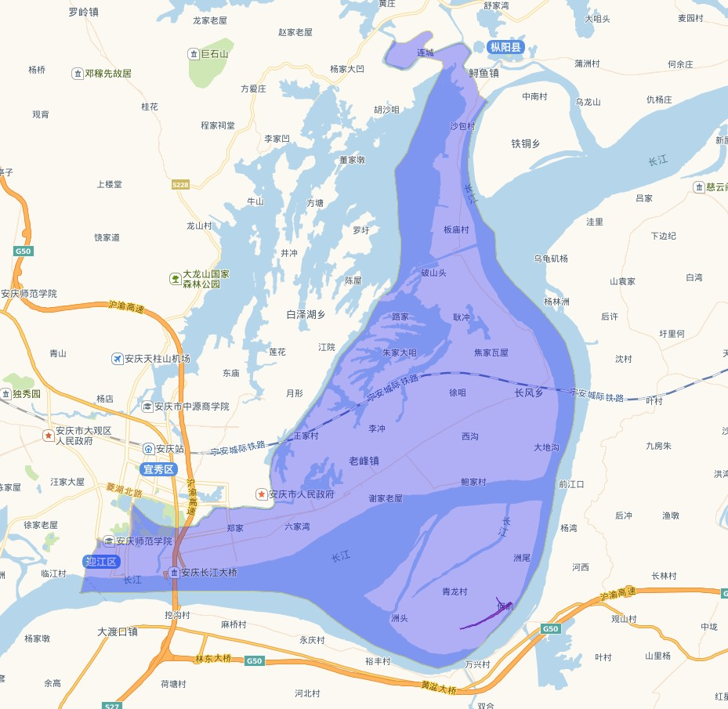
本案
本案在迎江区位置示意图
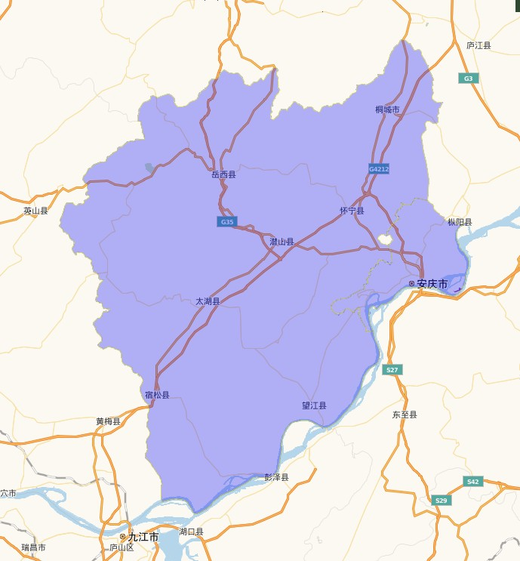
本案
本案在安庆市位置示意图
新洲乡康宁村八河套总占地面积约240亩，其中水域面积200余亩，分割为四个区域。
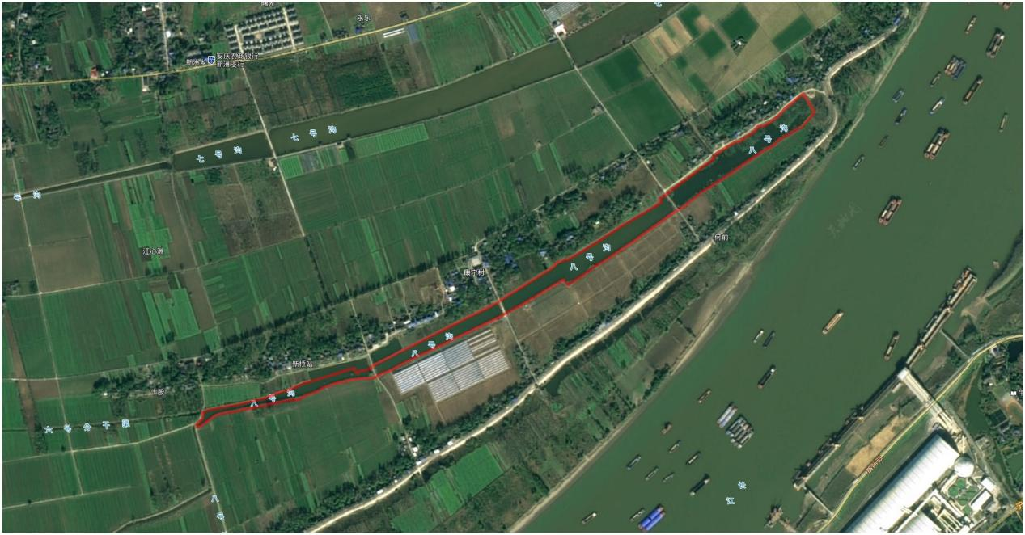
新洲乡康宁村八河套范围示意图
目前建设区域已初步完成水域水利工程改造，道路、配套用房等基础设施较为完善，基本满足水域数字化生态修复建设条件。但在建设所需供电设施、网络接入、中控室、智能化控制设备、环境监测监控设备等方面仍需要进行统一的规划和建设方案编制。
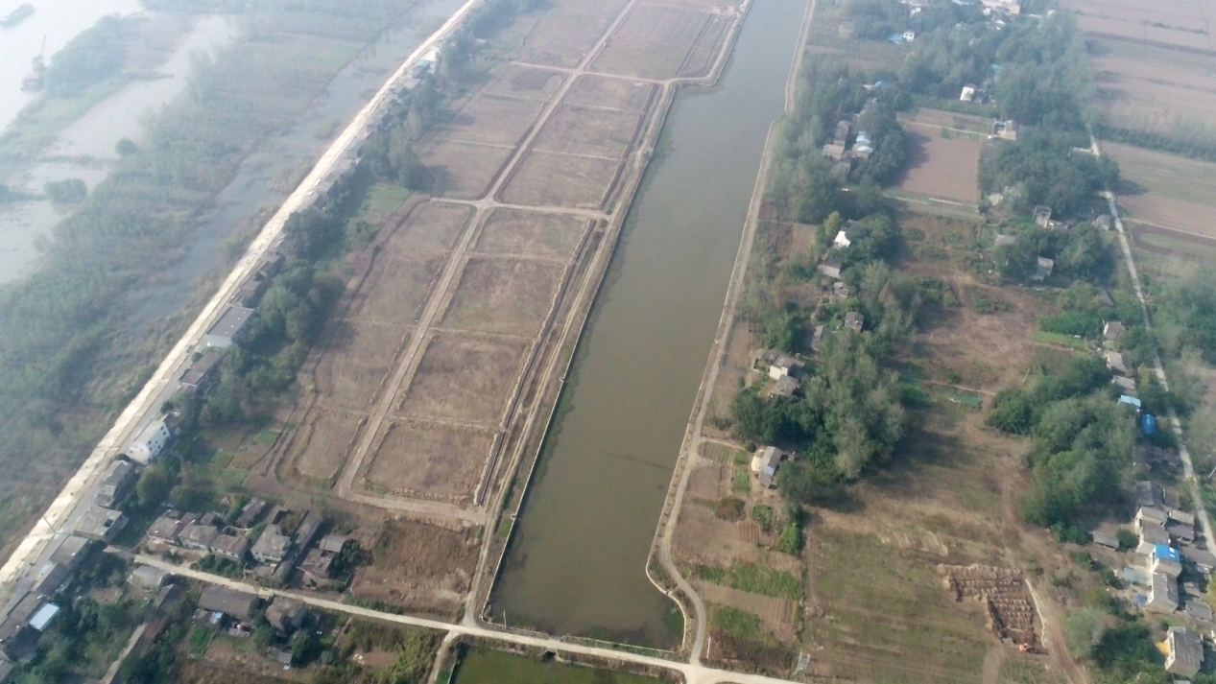
现状示意图
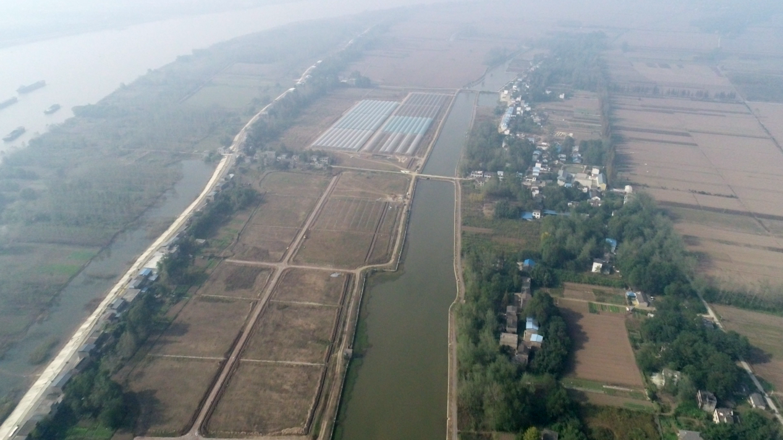
现状示意图
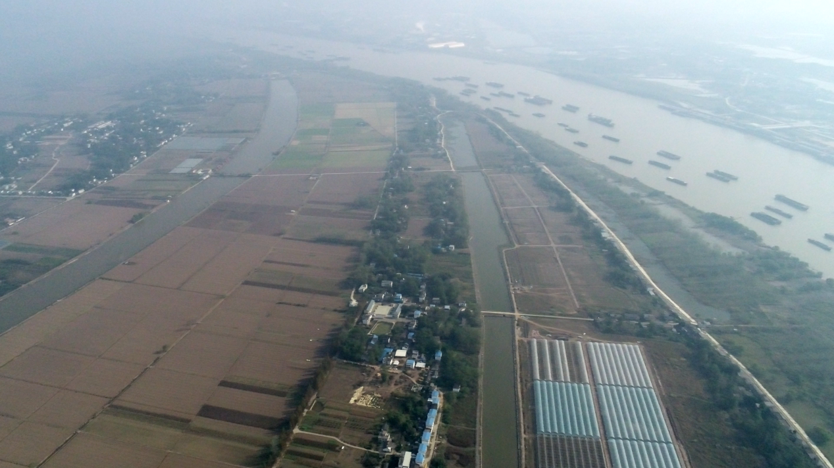
现状示意图
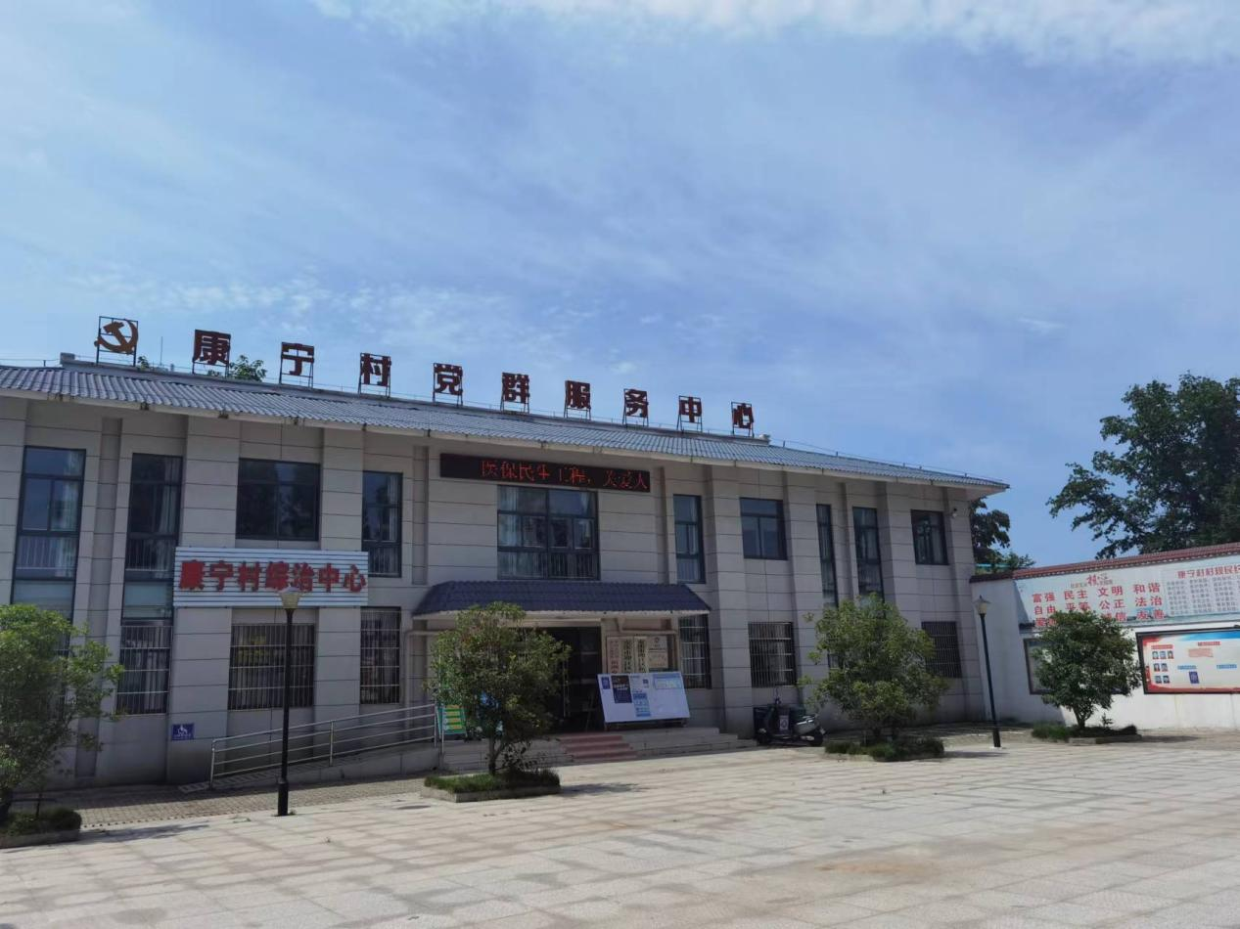
中控室及展示系统安装位置现状示意图

第三章 建设内容

3.1 建设目标
安庆市迎江区新洲乡八河套水域数字化生态修复及乡村振兴项目建设以实现八河套河道水系综合治理和渔业生态景观打造为目标，以生态修复和长江资源大保护为基础，以全程数字化为特色，综合运用生态学、规划学、产业经济学、信息技术等多专业学科领域的原理和系统方法，以科学技术为支撑，以实现生态效益、社会效益和经济效益最大化为目的，初步完成一个集数字化生态修复方案、标准化智能水体管理、长江经济鱼类保护、优质苗种保育、数字化技术示范推广、亲水休闲与观光等多产业融合发展的现代化数字化水域水体生态修复和管理方案的规划、设计及建设，初步实现八河套水域全流程的数字化和智能化，实现对于水域环境的全面监测与控制，进而实现数字化技术助力长江生态修复与乡村振兴建设。
具体建设目标包括：一是有效提升生产能力，提升设施内水生生物资源密度，缩短生产周期；二是有效节能降耗、通过对设备的智能控制，减少用工，降低耗能，提升生产效率和转化率；三是能够有效提升管理效率，实现精细化管理，充分使用设施设备，实现应对决策即时反应，可供管理者获得生产第一手资料，可在数字化的合理流程管控中，避免各种资源的浪费，可优化时间管理和目标管理，可加强内部工作有效沟通。

3.2 建设内容

3.2.1在线监测系统
在线监测系统主要包括环境监测系统和区域视频监控系统二部分，通过无线传输自组网实现气象监测、水质及生产参数监测、视频监控功能（红外夜视）。
（1）环境监测系统
水环境监测系统为整个系统提供基础气象和水质数据。功能主要包括：气象/水质参数采集与显示、其它参数采集与显示、传感器校正与配置等功能。
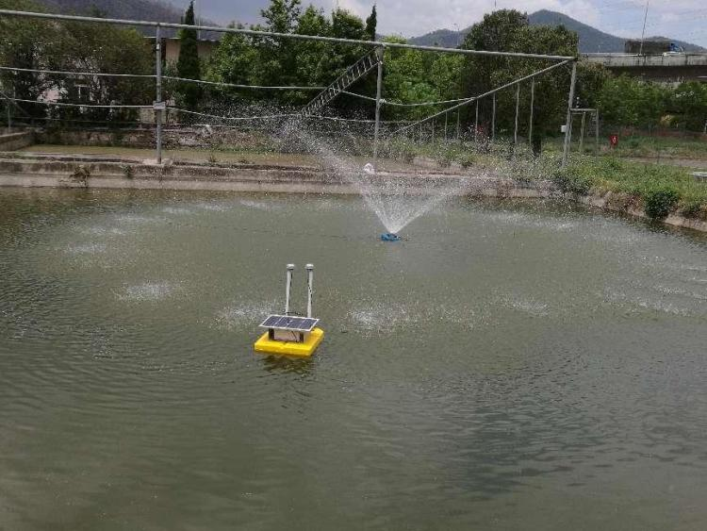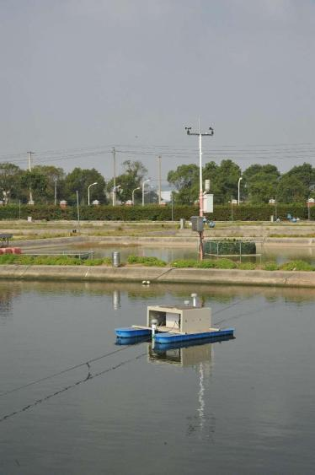
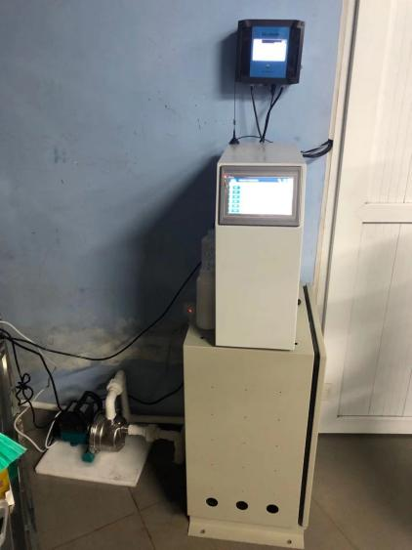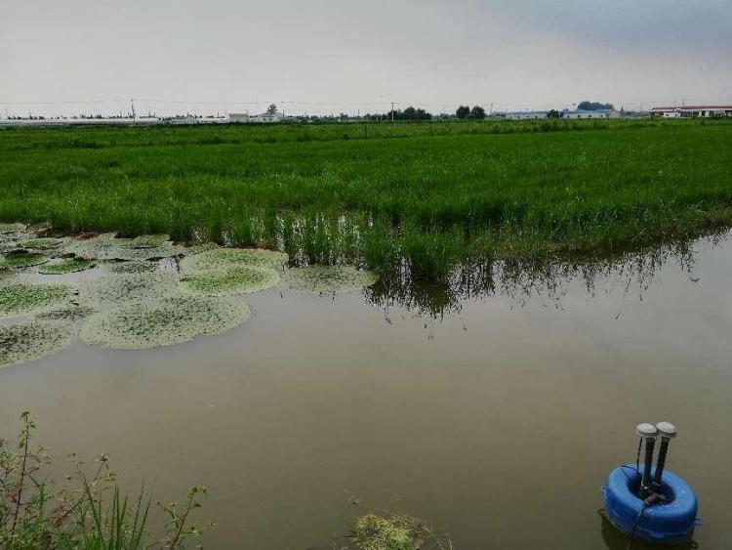
环境监测设备示意图（养殖水质、气象、尾水多参数）

（2）区域视频监控系统
区域视频监控系统视主要用于对生产现场的视频监控，用于发现生产或安全问题，支持用户即时采取相关对策。该子系统包括视频数据的采集与显示，视频管理与回放及前端与后端参数配置。
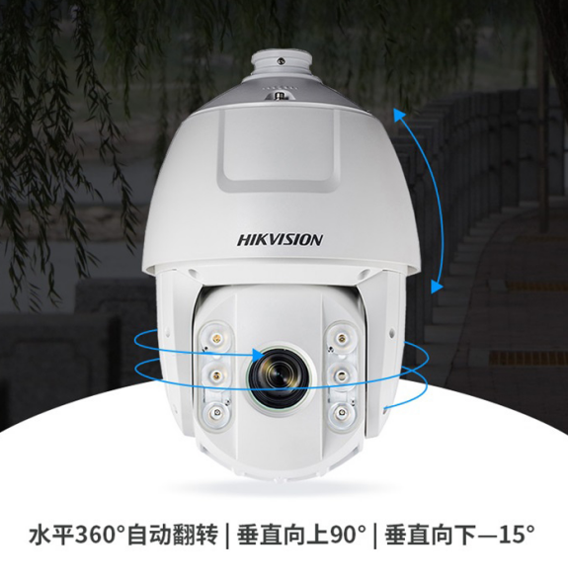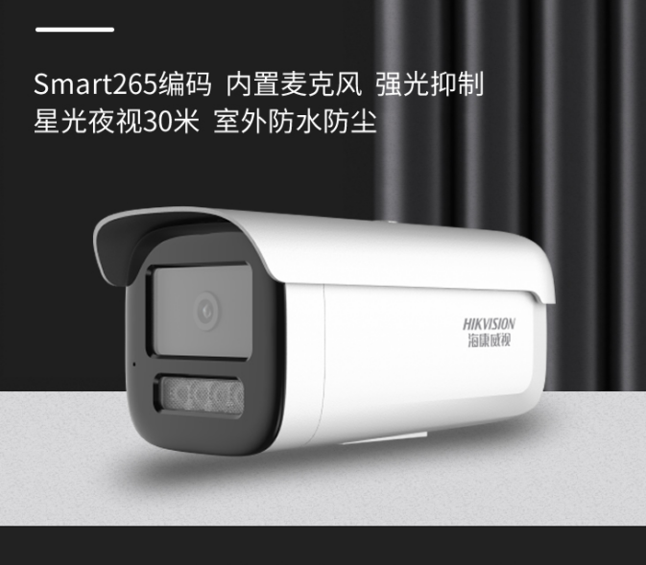
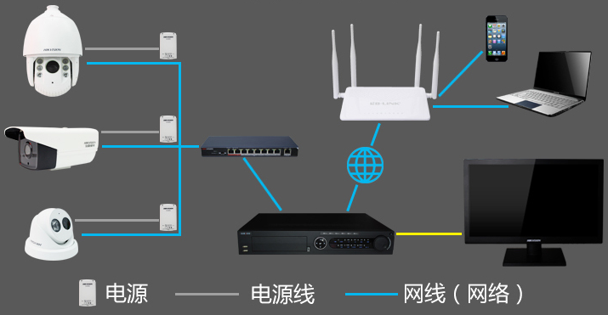
视频监控系统结构示意图

3.2.2 精准智能控制系统
精准智能控制系统基于现场水质监测与控制设备构建面向水体环境的现代化生产过程自动控制与管理。主要包括精准自动控制系统、手持式移动生产管理系统、生产管理系统软件各一套。3个子系统通过现场设备实现对水域水体数字化建设试点项目的生产过程控制、手机端监控管理及生产的运营管理。
其主要结构和功能如下：
（1）现场自动控制系统
现场自动控制系统是整个系统的操作层，与水质管理控制活动直接交互。主要完成：①水质监测、②水质调控设备控制、③进排水设备控制等。
（2）手持式移动生产管理系统
手持式移动生产管理系统是整个系统的移动人机交互层。主要完成移动端的：①水质监控、②设备监控、③生产管理模块、④参数配置等功能。它支持用户通过手机端完成与现场进行实时交互。
（3）生产运营管理系统
生产运营管理系统是整个系统的桌面人机交互层。主要完成：①生产运行组态模块、②生产管理模块、③生产管理分析报表模块、④参数配置模块等功能。它通过桌面支持用户完成与现场进行实时交互。
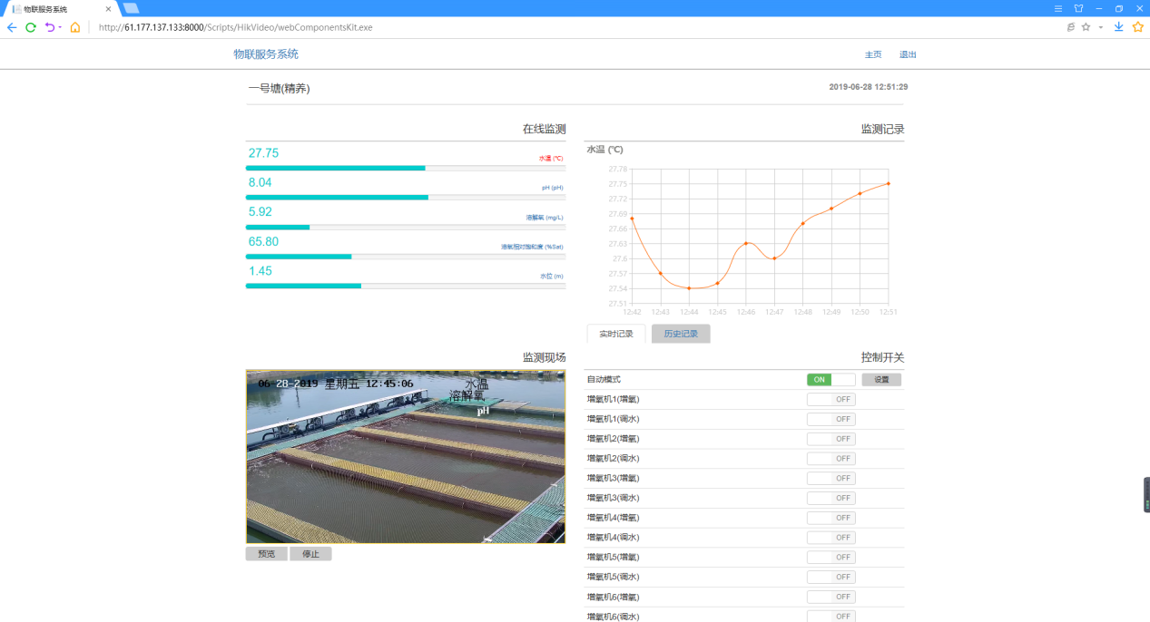
B/S架构物联服务系统演示页面
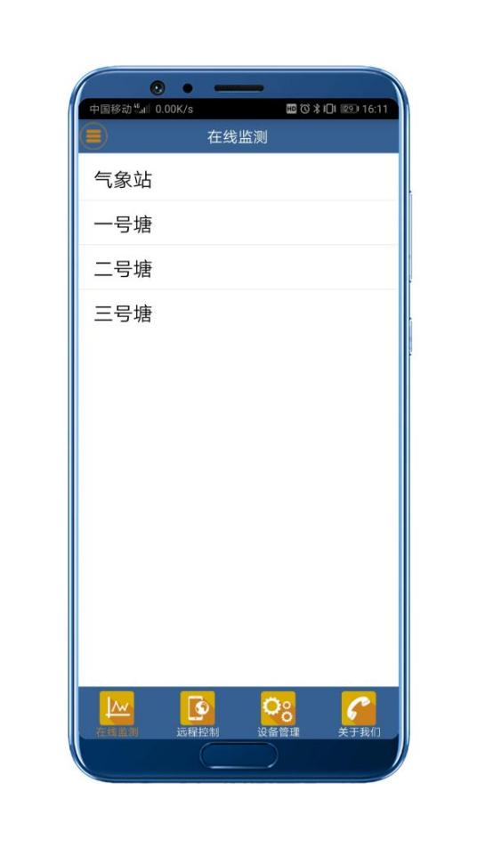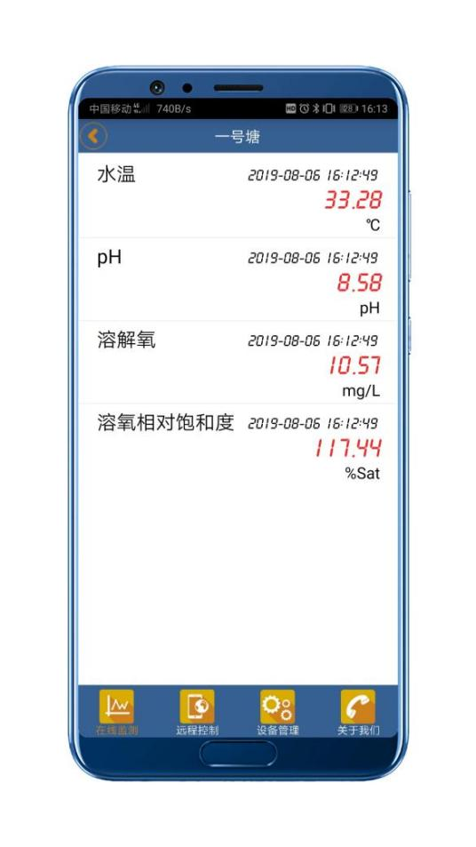
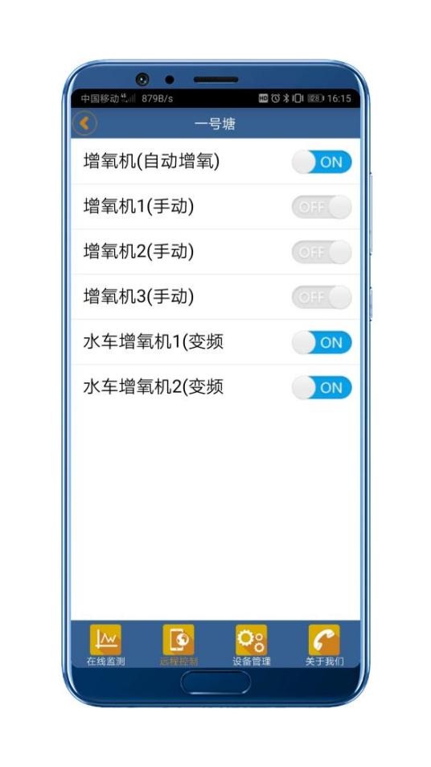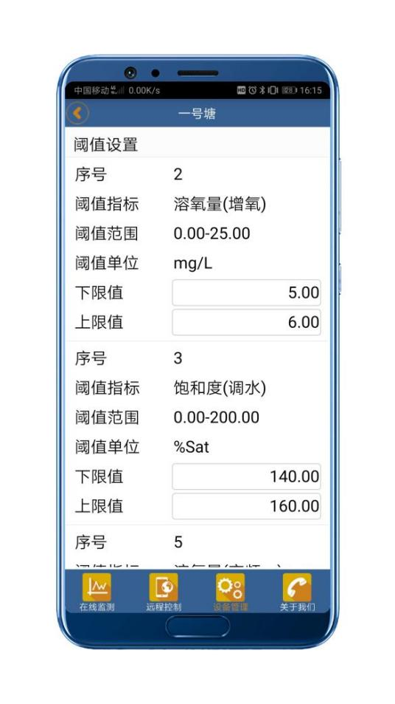
物联服务系统手机APP演示页面
本项目计划安装8套精准智能控制系统，系统基于现代水体环境数字化建设模式开发，根据水中各个传感器采集的多种水质参数(溶氧、PH及温度等)自动控制接入系统中的各类设备，实现自动控制、远程访问、智能调控、现场报警等功能。
预期实现功能如下：
（1）现场手动/自动控制功能：精准智能控制系统控制方式的优先级为现场手动＞现场自动＞远程控制，现场控制器具备手动/自动控制功能，避免因网络故障造成系统控制方式失效的情况，系统自动控制功能实现根据溶解氧传感器监测的数据和用户设定的控制参数，实时控制接入系统的设备；
（2）远程访问功能：系统基于物联服务平台开发，支持PC或移动设备远程访问或控制，可通过本地网络将监测数据存储至云端数据库，支持历史数据查看；
（3）智能水质调控功能：系统根据各个水质参数(溶氧、PH)，智能控制接入系统的水质调控设备，保证水体正常溶氧水平的情况下，自动调整水质状况。根据自有的调水机制，可避免阈值控制所造成的设备频繁启停的现象，避免造成设备损坏。
（4）安全可靠：系统采用的各传感器及电气控制器件均为国内外知名品牌正品器件，数据采集准确可靠，电力控制安全稳定，同时具备缺相保护及断电报警功能，降低安全风险，提高系统可靠性；
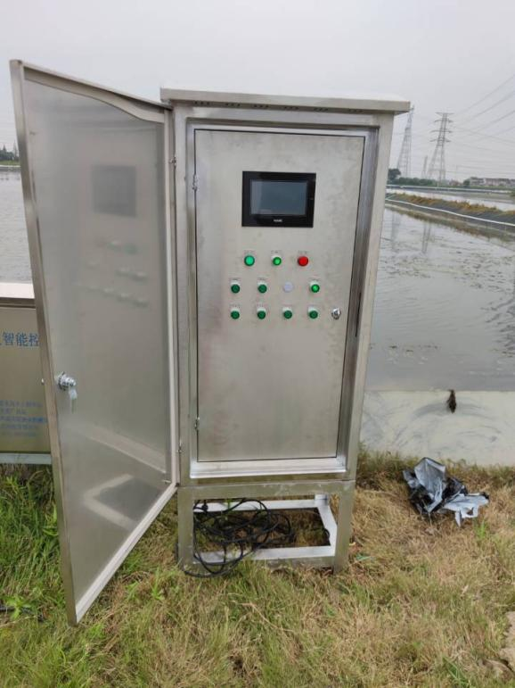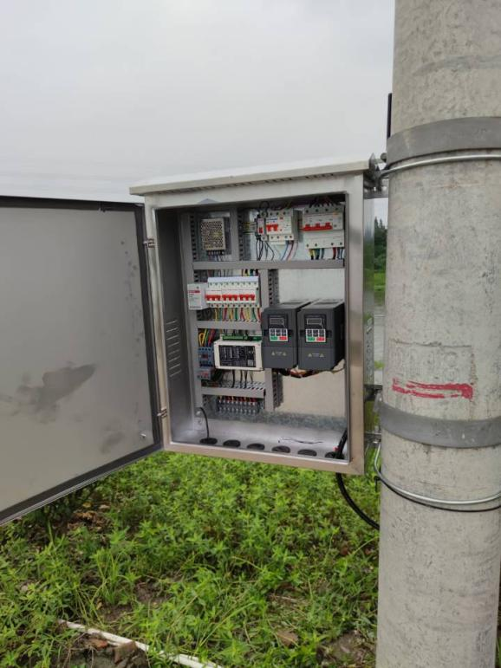
精准智能控制系统控制柜
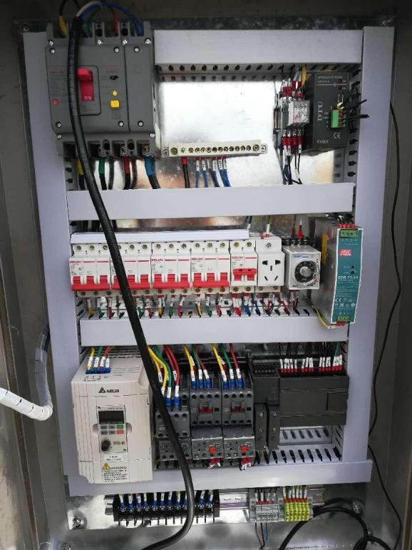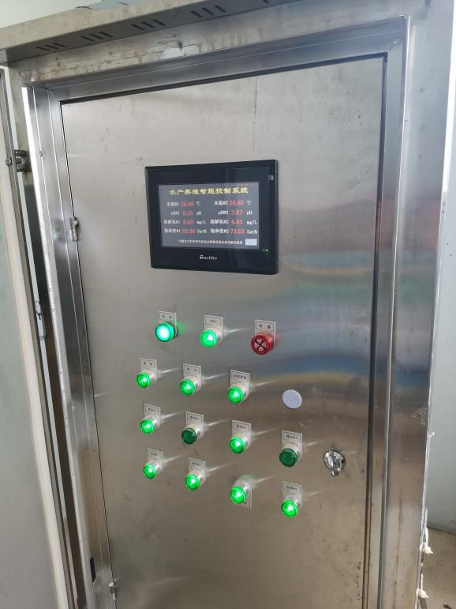
精准智能控制系统控制柜

3.2.3 试验示范成果展示系统
试验示范成果展示系统通过web技术，将企业、村镇、用户在生产、试验及项目开展过程中取得的突出成果，以视频、动画、图片、图表、文字等方式进行展示。同时为系统配备拼接显示屏，在中控室对数字渔场3D场景、优秀科技成果循环播放展示，实现及时宣传企业最新科技成果，提供科技信息和科技咨询，促进科技成果转化的目的。
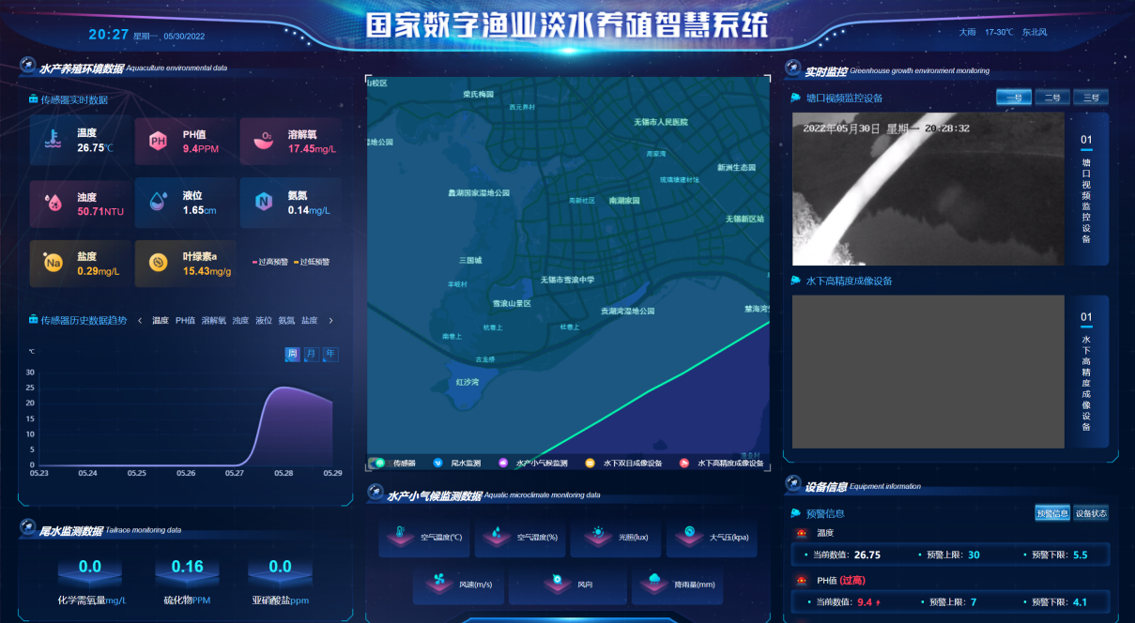
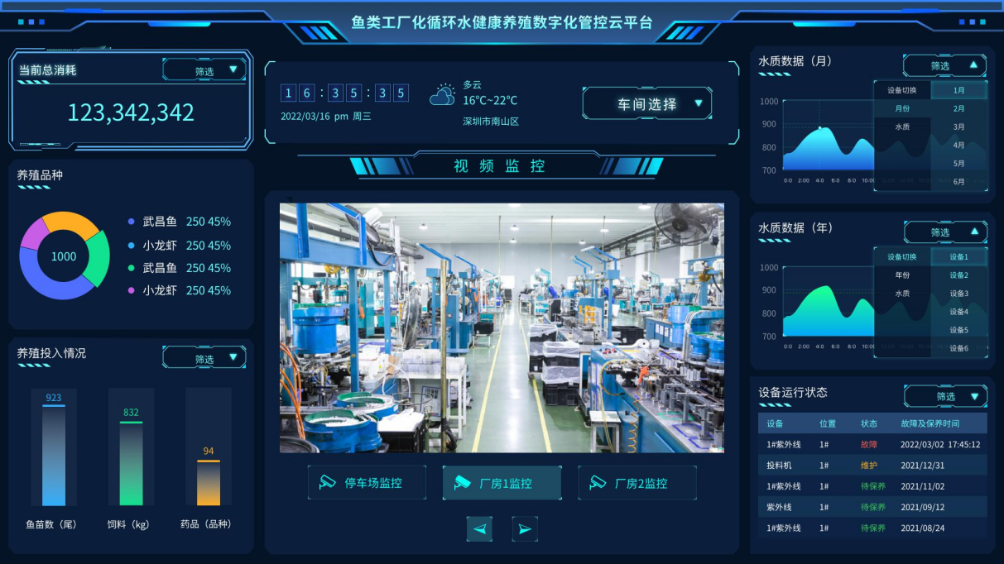
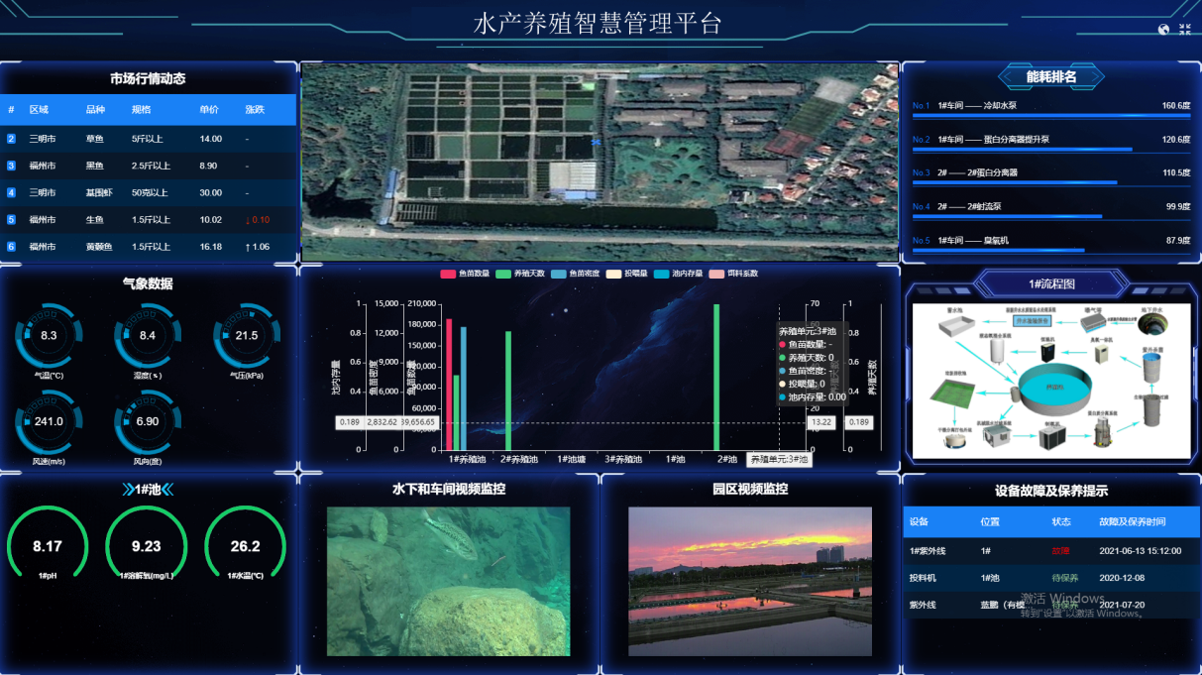
管理平台展示系统软件
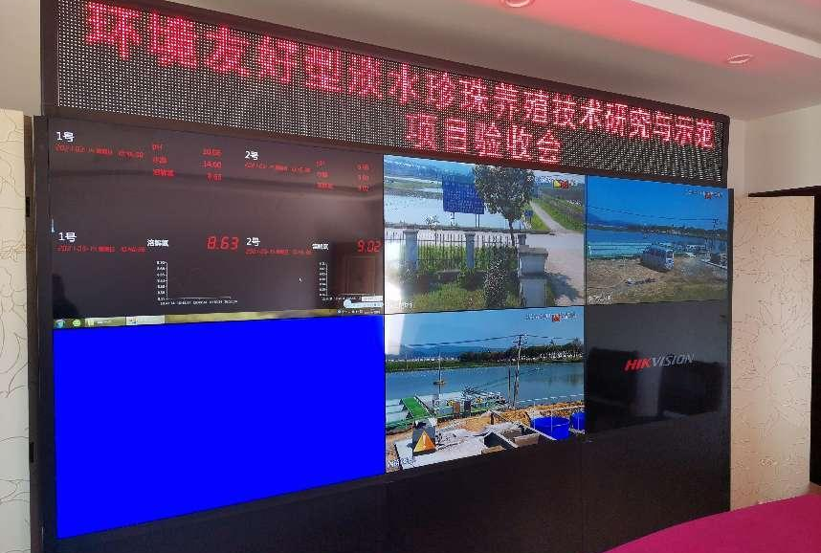
拼接展示屏展示系统

第四章 建设方案

4.1 规划及3D场景建模
在同项目建设方和项目主管部门进行充分沟通和交流基础上，通过前期航拍及实地考察走访，收集相关资料，对项目建设地点——安庆市迎江区新洲乡八河套水域进行水域管理数字化建设规划，并形成建设方案。根据实地情况使用专用建模软件进行建筑、水域、智能设备3D模型构建，结合项目开展环境实际场景进行3D场景构建及渲染。在3D场景构建基础上，制作3D场景模型动画短片，并将动画短片应用于拼接屏展示平台。
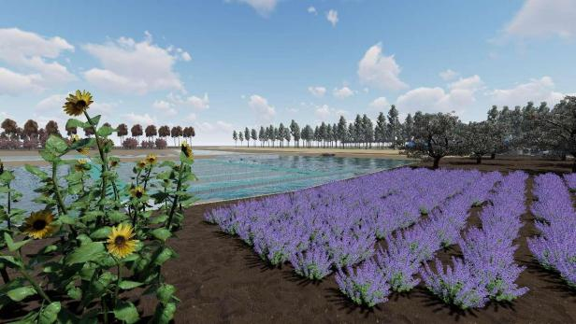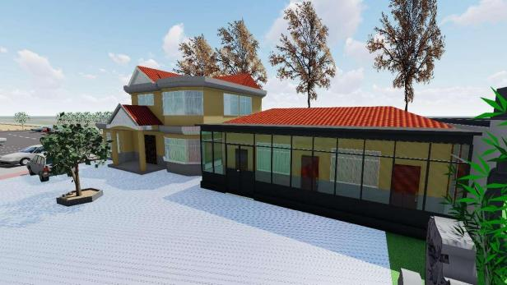
建筑
景观
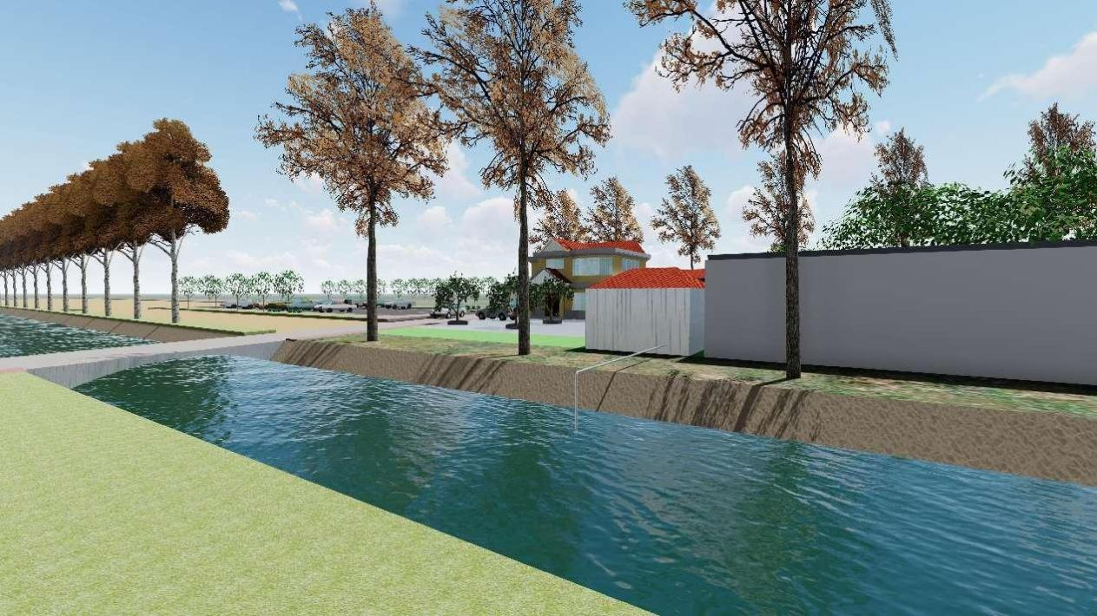
水质监测
池塘养殖系统场景建模示意图

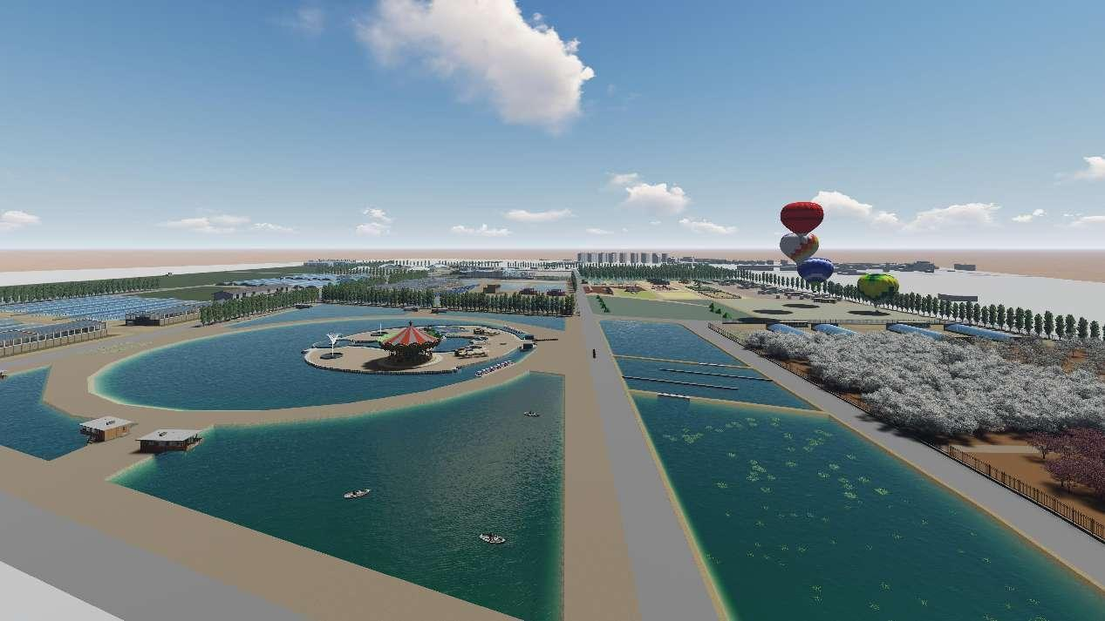
三产园区规划总体效果
农渔循环经济产业园区场景建模

4.2 网络及供电设施升级改造
不低于100M光纤接入以及水体无线网络排布覆盖由地方网络运营商负责实施。运营商由就近基站排布专用光纤至中控室网络机柜，使用有线/无线混合组网方式实现项目场地各项用网需求覆盖。其中，网络总接入点使用光纤接入，中控室排布超五类网线、摄像头使用有线/无线混合组网形式实现网络通信。
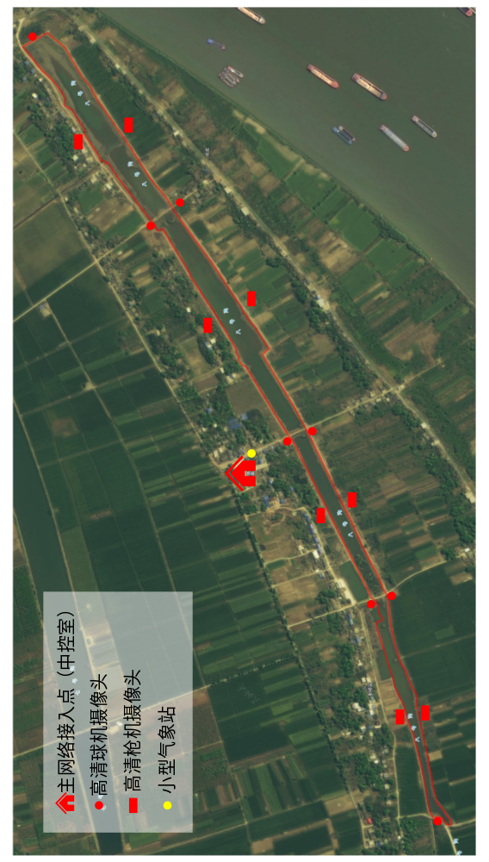
网络接入及覆盖图

中控室及项目场地电力供应由业主联系地方供电部门改造实施。实现中控室AC380V不低于30kW冗余供电接入，实现项目场地各项用电需求配电接入。其中中控室和项目场地数字化供电须3相5线接入（3火线1零线1地线）、视频监控供电须单相3线接入（1火线1零线1地线）。
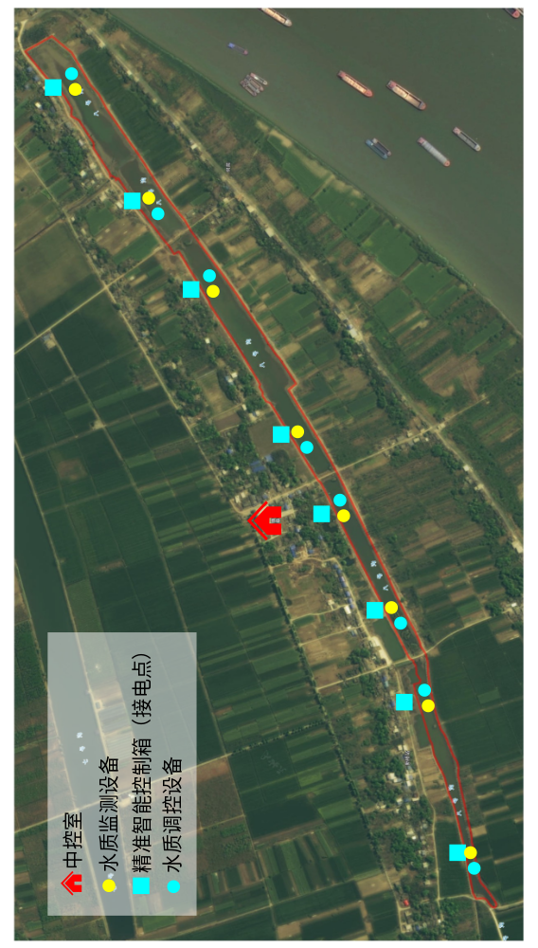
供电线路排布图

4.3 中控展示室及展示平台

4.3.1 中控展示室改造与布置方案
中控展示室为建筑面积57.75平方米矩形房间（宽×长×高=5.5m×10.5m×3.5m），用于拼接展示屏、中央控制柜、网络机柜等设备安装，以及智慧系统集中展示和会议等。
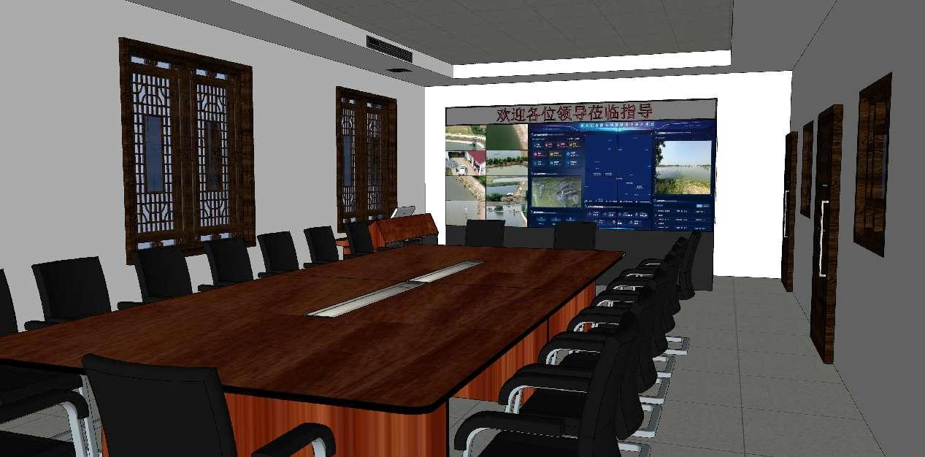
中控展示室效果示意图

4.3.2 展示平台建设方案
为了有效地维护八河套水体周边环境安全，保障生态修复及景观建设顺利进行，根据需求建立八河套水域安防监控系统，并作为水域环境生态修复的一部分，建立全方位发挥作用的安全、可信、实时、高效的数字化、信息化的环境监控指挥、管理、监控、服务体系。提供全方位、科学的综合安防监控系统解决方案。
展示平台采用品牌高清拼接屏6块，行钢结构支架落地安装，通过视频处理器实现多源信号输入和拼接屏内容输出管理，配套单色文本屏用于显示相关定制欢迎信息。
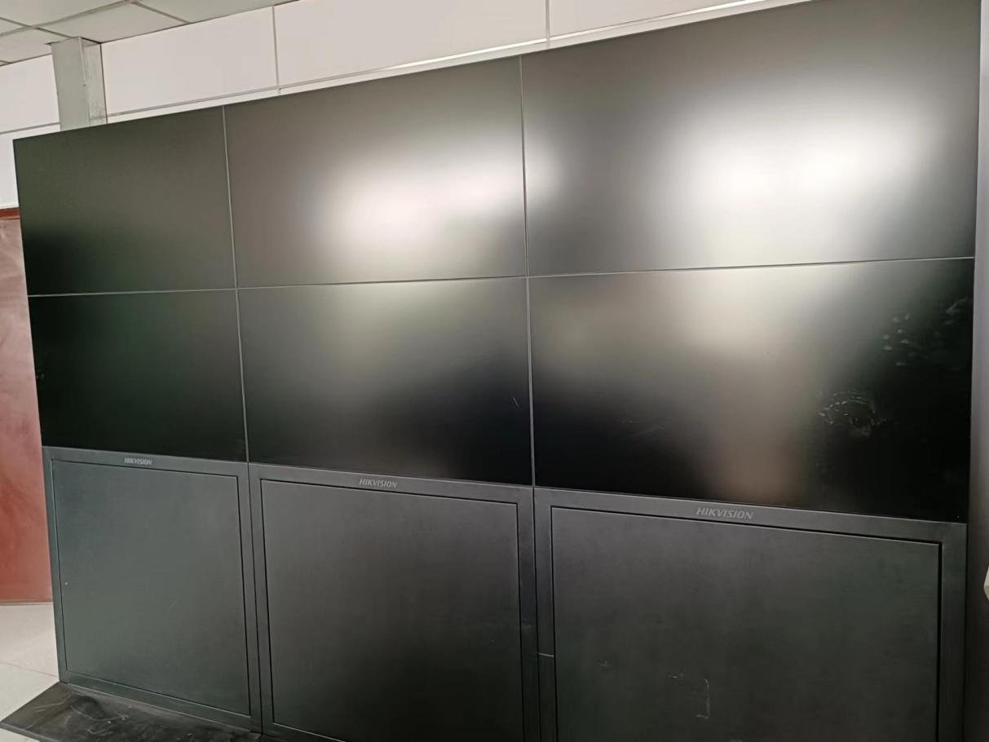

4.4 环境监控系统
于安防关键位置树立16根4.5米监控杆，新增16台品牌高清枪型摄像头、球型摄像头及光电传输设备分别附挂于监控杆上，做到安防监控全覆盖。摄像头通过无线网络设备与控制中心的网络硬盘录像机进行数据通信，将摄像机拍摄的数字信号传输到硬盘录像机进行录像存储及显示。在中控室网络机柜配置品牌高清网络硬盘录像机进行实时录像存储，一般按照所有监控点录像文件保存不少于30天配置存储硬盘，根据网络硬盘录像机接入摄像机的数量配置存储硬盘，单硬盘规格选择4T，共计4块16T。录像时间可以根据需要选择全天24小时不间断录像（每秒25帧）或移动侦测录像等方式。录像系统能实现手动、自动、动态录像的功能，具有自动溢出循环存储的功能。
在较空旷位置安装多参数一体式小型气象站一座，用于监控实时气象环境条件，气象数据接入远程物联服务系统平台，并用于现场平台、手机端展示。

4.5 精准智能控制系统
精准智能控制系统，实施数量为8套，分别间隔安装于八河套内，用于监测水体水质（溶解氧、水温、pH等）控制自动化设备。
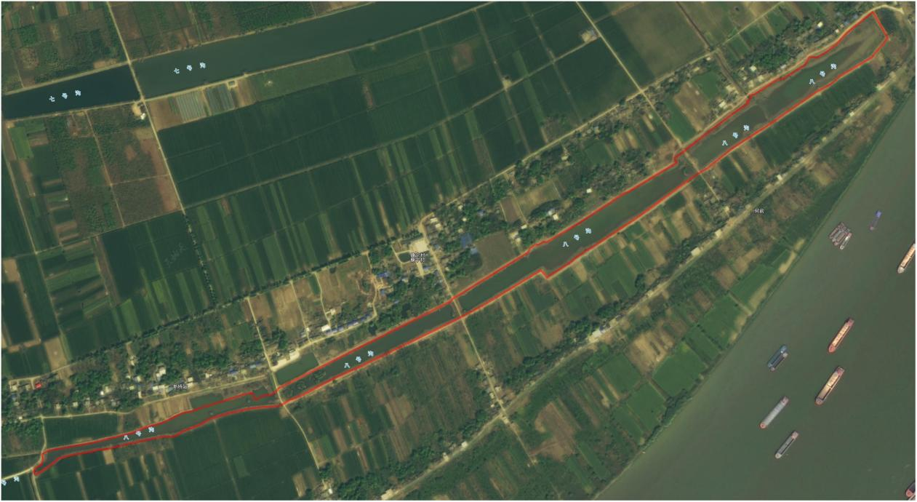

7
8
6
5
4
3
2
1
单套精准智能控制系统主要包括水质传感器（水温、pH、溶解氧）、智能控制柜（增氧、给排水等智能控制）、高清摄像头、移动客户端等软硬件功能组件。配置概述如下：
八河套水域分段式安装精准控制系统8套，包括pH传感器、溶解氧传感器（带温补）、智能控制柜、360度高清球型摄像头等。

4.4.1精准智能控制系统安装方案
1、精准智能控制系统安装方案
1）精准智能系统设备安装条件
安装场地须提供具有安全接地与保护接零的AC380V动力电供应，单塘功率不低于20kW；主进电线路排布及管路埋设工作由项目发包方在系统设备进场前完成，为系统预留配电箱或进箱电缆（进箱电缆须5芯，横截面不低于：5×10mm²或3×16+2×10mm²）。
2）精准智能控制系统安装方案
精准智能控制系统控制箱落地安装在池埂靠近AC380V供电接入点处；水质监测传感器为有线供电和通信，采用浮体投入式安装于池塘内，传感器距离控制柜不小于15米。

4.4.2视频监控系统安装方案
1）视频监控设备安装条件
项目发包方在施工方进场安装前，须将监控立杆安装地笼使用混凝土预埋浇筑并预留穿线管路。摄像头使用无线网桥进行数据传输，监控立杆须具备AC220V供电接入。
2）监控系统安装方案
摄像头安装在4.5米监控立杆上，监控立杆安装在精准养殖控制箱旁边。

第五章 项目预算
方案预算797000元，详细价格清单如下：
序号 | 设备名称 | 规格参数 | 数量 | 单位 | 单价（元） | 小计（元）
1 | 溶解氧传感器 | 量程：DO 0-40mg/L；水温 0-50℃；分辨率：0.001；供电：DC 24V；溶解氧盖帽更换周期：1年（有限质保） | 8 | 套 | 5400 | 43200
2 | pH传感器 | 量程：pH 0-14pH；水温 0-50℃；分辨率：0.01；通信：Modbus；通信线缆：2m；供电：DC24V | 8 | 套 | 2400 | 19200
3 | 传感器安装平台及配件 | 传感器浮标,安装孔位：2个； | 8 | 套 | 1500 | 12000
4 | 控制箱 | 包括：控制器（PLC）1台，触摸屏1台，总断路器1个，空气开关7个，接触器及配件4套，不锈钢配电箱1个，报警器1个，以及箱内线缆、接线端子等电气辅材 | 8 | 套 | 14000 | 112000
5 | 球型摄像头 | 360度高清摄像机，300万像素，高速球机，红外夜视，网络访问，配套专用监控控制箱 | 16 | 套 | 4250 | 68000
6 | 枪型摄像头 | 高清枪型摄像头，400万像素，红外夜视，网络访问，配套专用监控控制箱和监控立杆 | 8 | 套 | 1000 | 8000
7 | 大容量硬盘录像机 | 16T大容量4盘位32路高清硬盘录像机 | 1 | 套 | 9400 | 9400
8 | 摄像头无线网桥 | 摄像头无线组网，5G带宽，5km最大数据传输距离，对装 | 8 | 对 | 900 | 7200
9 | 物联服务费 | 平台包括远程服务器、数据库、PC客户端、移动APP和现场控制软件。用户可通过电脑、手机或平板电脑等设备随时查看系统状况、设备运行状态、历史数据、变化曲线等，可通过PC端或手机端远程控制现场设备。 | 1 | 年 | 10000 | 10000
10 | 拼接展示屏 | 6屏拼接，单屏规格55寸，1080P高清，落地式安装；配套LED文本显示屏 | 1 | 套 | 135000 | 135000
11 | 中央控制柜 | 智能控制终端、多屏控制柜、中控室恒温控制 | 1 | 套 | 86000 | 86000
12 | 智能移动终端 | 运行系统移动客户端 | 3 | 台 | 5000 | 15000
13 | 网络机柜 | 19寸标准网络机柜 | 1 | 台 | 5000 | 5000
14 | 网络及组网设备 | 交换机、路由器、无线网桥、区域组网 | 1 | 批 | 53000 | 53000
15 | 小型气象站 | 气温、气压、湿度、风速、风向、总辐射量、光合有效辐射量等 | 1 | 套 | 28000 | 28000
16 | 软件系统及3D场景建模定制开发 | 综合展示平台、智能控制系统、养殖管理系统、数据存储及管理、客户端app等；智慧渔场3D场景建模，建筑、池塘、智能设备建模，动画短片制作 | 1 | 项 | 60000 | 60000
17 | 光纤网络接入费 | 联通光纤接入，200M以上 | 5 | 年 | 6000 | 30000
18 | 项目管理费 | 除硬件设备费用外20% | 1 | 项 | 40000 | 40000
19 | 运行维护费 |  | 2 | 年 | 18000 | 36000
20 | 安装服务费 |  | 1 | 项 | 20000 | 20000
 | 总计 |  |  |  |  | 797000

